Международный турнир по художественной гимнастике

Май 9-10.2026
Кипр, Паралимни

Мы находимся на восточном побережье Средиземного моря с кристально-чистой водой и самыми красивыми, известными и отмеченными наградами пляжами: Протарас, Айя-Напа, Каппарис и Фамагуста. Это уникальная возможность совместить спорт, национальные традиции гостеприимства и отдых на пляже.

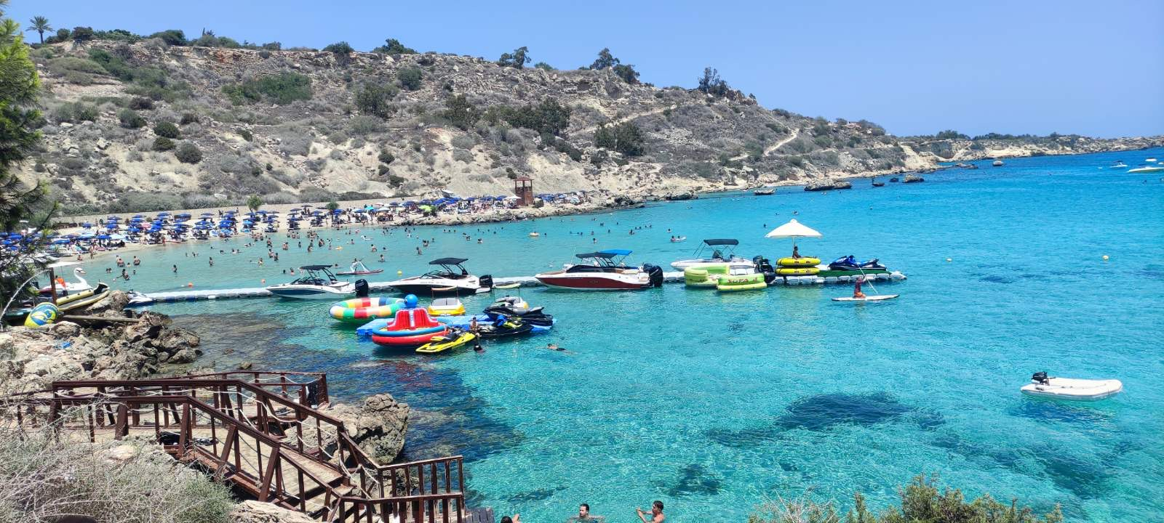

Организатор | Академия художественной гимнастики  RGA FAMAGUSTA CYPRUS  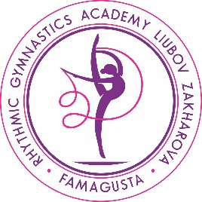  Менеджер: Любовь Захарова  Тел: +357 99725568 & WhatsApp &Telegram  e-mail: liubasha7@gmail.com
МЕСТО ПРОВЕДЕНИЯ | Название: New Indoor Stadium < PALATAKI >  Paralimni: https://share.google/gegjApVkcBlLtWAoJ  Адрес: 2XXV+3FV, Unnamed Road, Παραλίμνι  Высота потолка 11м, мы не рекомендуем использование ленты  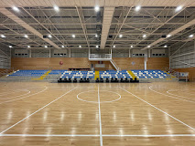
ДАТА ПРОВЕДЕНИЯ | Пятница 8.05.26 Прибытие делегаций  Суббота 9.05.26 Встречв судей, 1й день  Воскресенье 10.05.26 Встреча судей, 2й день  Понедельник 11.05.26 Отъезд делегаций  Если вы планируете прибытие раньше или отъезд позже, мы можем организовать дополнительные тренировки для вас.
СТАРТОВЫЙ ВЗНОС | Индивидуальная программа:  3 упражнения €60  2 упражнения €50  1 упражнение €30  Каждая команда должна представить минимум 1 судью или оплатить € 100  Курс по ЦБ РФ на день оплаты
РЕГИСТРАЦИЯ | Заявки направляются: - https://gm-events.com  Не лимитированное количество гимнасток, тренеров, судей и членов команды
КАТЕГОРИИ | A МАЛЫШИ 2020 и младше БП+1 вид на выбор  B МАЛЫШИ 2020 и младше БП  A ДЕТИ 2018-2017 БП+1 вид или 2 вида на выбор  B ДЕТИ 2018-2017 БП или 1 вид  A ДЕТИ 2016-2015 БП+2 вида или 3 вида на выбор  B ДЕТИ 2016-2015 БП+1 вид или 2 вида на выбор  A ДЕТИ 2014-2013 3 вида на выбор  B ДЕТИ 2014-2013 2 вида на выбор  A ЮНИОРЫ 2012-2011 3 вида на выбор  B ЮНИОРЫ 2012-2013 2 вида на выбор  A СИНЬОРЫ 2010 и старше 3 вида на выбор  B СИНЬОРЫ 2010 и старше 2 вида на выбор  В БП мин. 2S, мин. 6DB, макс. 4R мин. 3 вращения (стоимость каждого R - 0.3 независимо от критериев)  Судейство по правилам FIG 2025-2028
НАГРАЖДЕНИЕ | 1е - 2е - 3е место в индивидуальном зачёте по 1, 2 или 3 упражнениям в каждой категории  1-8 место в отдельных видах в каждой категории  Подарки и памятные медали для всех участниц
ЗАЯВКИ И МУЗЫКА | Заявки: 30.04.2026  Музыка: 30.04.2026  Показательные выступления 30.04.2026  Каждый файл должен быть представлен в MP3 формате и подписан по образцу (EN):  IVANOVA Maria 2016 A Hoop RUS  Каждая команда должна иметь дополнительно USB с музыкой во время соревнований
ПРОЖИВАНИЕ | Malama beach holiday village 4*  2 взрослых (12<) с завтраком  €118 или €138 в день  2 взрослых (12<) +1 ребенок (>12) с завтраком  €118 или €138 в день  2 взрослых (12<) +2 детей (>12) с завтраком  €142 или €162 в день  3 взрослых (12<) +1 ребенок (>12) с завтраком  €155 или €198 в день  4 взрослых (12<) с завтраком  €191или €211 в день  Бронирование возможно минимум на 5 ночей  Amore Hotel Apartments 3*  1 спальная + кухня-гостиная, без завтрака, размещение до 3 человек  €50 в день  2 спалльни + кухня-гостиная, без завтрака, размещение до 5 человек  €120 в день  Бронирование возможно минимум на 3 ночи
ВИЗА | Мы готовы подготовить именное приглашение для предоставления в консульство.
ПИТАНИЕ  ТРАНСФЕР  ЭКСКУРСИИ  ОПЛАТА  ОТМЕНА ВОЗВРАТА  СТРАХОВКА  МЕДИЦИНСКОЕ ОБЕСПЕЧЕНИЕ | В спортивном комплексе есть бар с легкими закусками и напитками.  Судьям и тренерам предоставляется бесплатное питание в спортивном зале во время соревнований.  Ларнака аэропорт (54 км) – Гостиница  Информация о цене будет позже  Мы можем организовать по вашему запросу поездки:  - Лефкара (деревня мастеров в горах)  - Христианские церкви  - Национальны парк где зимуют розовые фламинго  - Знамениты песчаные пляжи в Протарасае, Айя Напе, Каппарис.  Детали банковского счета для оплаты будут предоставлены по запросу.  После 30.04.2026 оплата за гостиницу и стартовый взнос не возвращаются  Каждая делегация должна иметь соответствующую страховку своих спортсменов и других членов делегации.  Медицинский персонал будет присутствовать во время соревнований.

